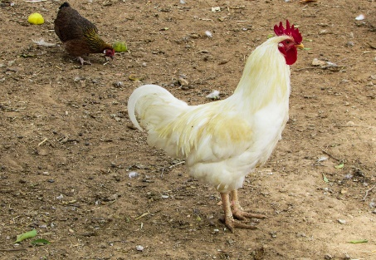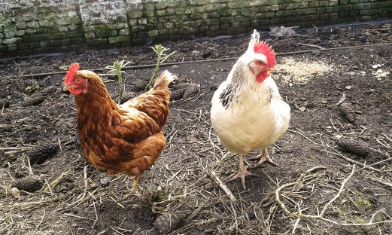
MYYJÄISET 1.4.2023 ASUKASTALOLLA KLO 11-13
TÄMÄ EI OLE APRILLIPILAA, MUTTA TRULLIT SAATTAVAT OLLA LIIKKEELLÄ!
OLISIKO MAHDOLLISESTI YLLÄTYKSIÄ TIEDOSSA!?? TULE KATSOMAAN!
MYYNNISSÄ LEIVONNAISIA, KÄSITÖITÄ, ARPOJA 2€/kpl, 5€/3kpl
KAHVIO PALVELEE TUTTUUN TAPAAN, KAHVI JA LEIVONNAINEN 3 €

Säynätsalon Eläkkeensaajat ry

